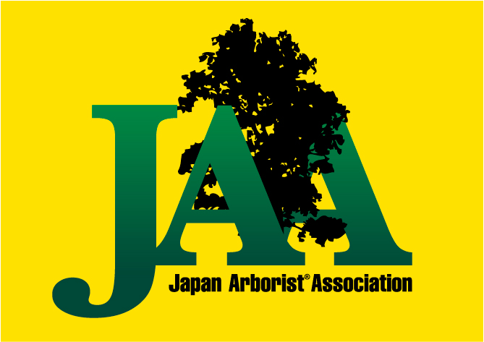
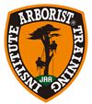
ATI Arborist® Training Institute
アーボリストトレーニング研究所
ケーブリングセミナー 開催のお知らせ
〜大枝破損防止＆枝折れ落下防止対策のケーブリング〜

ケーブリング講習 CABコース とは

「ATI」公式の特別講習会で、CABはCABLING Courseのことを指します。
ケーブリングとは、ツリーサポートシステムで、ワイヤーケーブリングシステムと強力繊維で作られたホローブレードケーブルで施工するダイナミックケーブルシステムの２種の方法がありますが、ここでは後者のポリエステル製ホローブレードケーブルでケーブリングする方法を学びます。
ISAでは樹種や目的にあわせ、両者を使い分けする、または両方を同時に使う施工方法もあるとしています。樹木の成育が早い風土、樹種によって使い分けが必要となりますので一概にこのポリエステル製ホローブレードケーブル施工方法が良いという訳ではないので両方を覚えてください。
日本でもこのダイナミックケーブルシステムを使ったケーブリングを必要とする場面が増えてきています。樹木が自力でバランスをとれなくなったり、厳しい気象状況（積雪・台風・竜巻等）でダメージを受けた時、又はそのような状況からのダメージや危険回避のために、弾力性のあるロープで保護を施します。

ATI ケーブリングセミナー CABの主な講習内容
・ケーブリングとは ・樹木の応用力学 ・ダイナミックケーブルシステムの使用機材 設置方法
- 管理方法と定期メンテナンス ・キットを使った技法とスプライシングテクニックの実技
- ダイナミックケーブルシステムのセットアップ方法

日時 2020年 11月15日（日）
９：0０集合＆受付 セミナー9：3０開始 １7：００終了

講 師 Arborist® Training Institute アーボリスト®トレーニング研究所
所長 ジョン ギャスライト
（ISA Board Member /ISA Certified Arborist .Tree Worker JP-0326AT）

場所 Arborist® Training Institut アーボリストトレーニング研究所 本部
〒480-1201愛知県瀬戸市定光寺町323-4
TEL 0561-86-8080 FAX 0561-86-8580
定員 ２０ 名 定員になり次第締め切らせていただきます。

締切 2020年10月30日（金）必着
対象 樹木医、造園、林業等職業として樹木の管理を行う人

参加費用 一般￥２１，０００- JAA会員 ￥１８，９００−
- 講習料 修了証発行料込み
- ケーブリング練習キット込み
- 傷害保険には加入しておりません。参加者の責任において対応してください。
- 講習会中の食費等は含まれておりません。昼食・飲み物は各自ご持参ください。
- 開催の10日前までのキャンセルは無料ですが、それ以降はキャンセル料が発生します。

申込方法 申し込み用紙にご記入の上、下記FAX・郵送・E-mailにてお申込みください。
受付後、詳しい資料をお送りします。

【お申込・お問い合わせ先】
アーボリスト®トレーニング研究所
〒４８０－１２０１
愛知県瀬戸市定光寺町３２３−４
ＴＥＬ：０５６１－８６－８０８０ FAX :０５６１－８６－８５８０
E-MAIL info@japan-ati.com ＵＲＬ：http://www.japan-ati.com

ISA CEU ポイント取得可能セミナー
JAAメンバーでISAツリーワーカークライマースペシャリストの資格取得者に対して
今回のCABセミナーはCEUポイントをつけることができるセミナーとなっています。
参加当日、ISAメンバー＆TW資格認定証を持参し会場に用意しておく専用の記名シートに
サインインしてください。

ISA JAA ATI の相互支援関係について
ATI はISA(International society of Arboriculture)の提携団体JAA日本アーボリスト協会(Japan Arborist Association)が推奨する唯一のアーボリスト養成研究所です。ISAの世界安全基準をベースにアーボリスト技術と知識の専門教育を日本で行っていきます。
日本中のATIトレーナーの講習会は、どこでも同じ内容になっています。

Japan ArboristⓇ Association ＝JAA（日本アーボリスト協会）
International Society of Arboriculture ＝ISA（国際アーボリカルチャー協会）

Arborist® Training Institute ＝ATI（アーボリストトレーニング研究所）
本部事務所 〒４８０－１２０１愛知県瀬戸市定光寺町３２３－４

